Міністерство науки та освіти України
Львівський національний університет імені Івана Франка
Факультет електроніки та комп’ютерних технологій

Звіт
про виконання лабораторної роботи №4
«Реалізація та Аналіз Дерев Рішень для Класифікації»

Виконала:
Студентка ФеІ-44
Криховець Юлія
Перевірив:
Доц. Сінькевич О. О.

Львів 2025

Мета: вивчити та практично застосувати алгоритми дерев рішень для задач класифікації, а також проаналізувати їх ефективність та особливість роботи
Хід роботи:
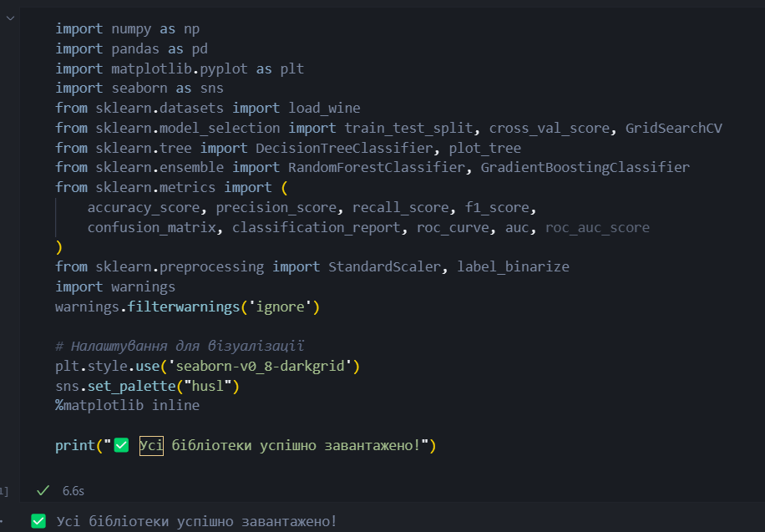
- Завантажуємо всі бібліотеки, а також налаштовуємо візуалізацію

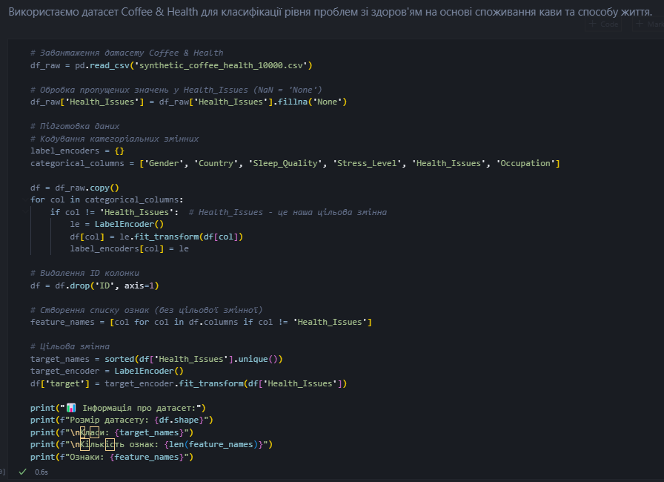
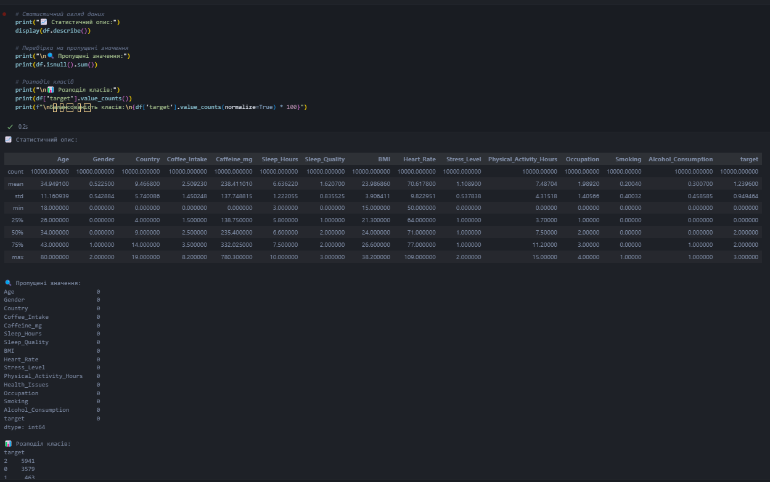
- Завантажуємо та очищуємо дані
- Статичний огляд даних

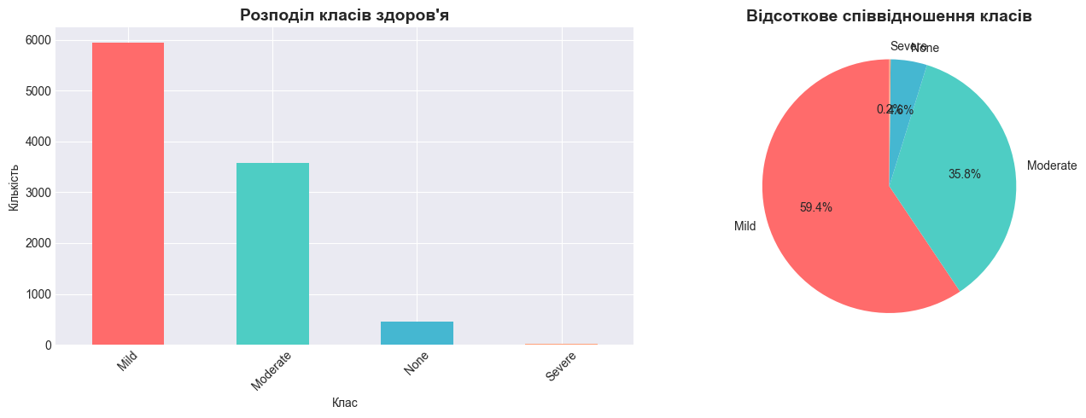
- Візуалізація розподілу класів
На гістограмі ліворуч показано розподіл класів здоров’я. Найбільшу кількість спостережень має клас Mild — близько 6000 випадків, що становить понад половину всієї вибірки. Другим за чисельністю є клас Moderate із приблизно 3600 записами, а клас None (відсутність проблем) має лише близько 400. Клас Severe зустрічається найрідше — менше ніж у 1 % випадків.
На круговій діаграмі праворуч наведено відсоткове співвідношення: Mild — 59,4 %, Moderate — 35,8 %, None — 4,6 %, Severe — 0,2 %. Така нерівномірність свідчить про значний дисбаланс у даних, де більшість належить до легких станів.
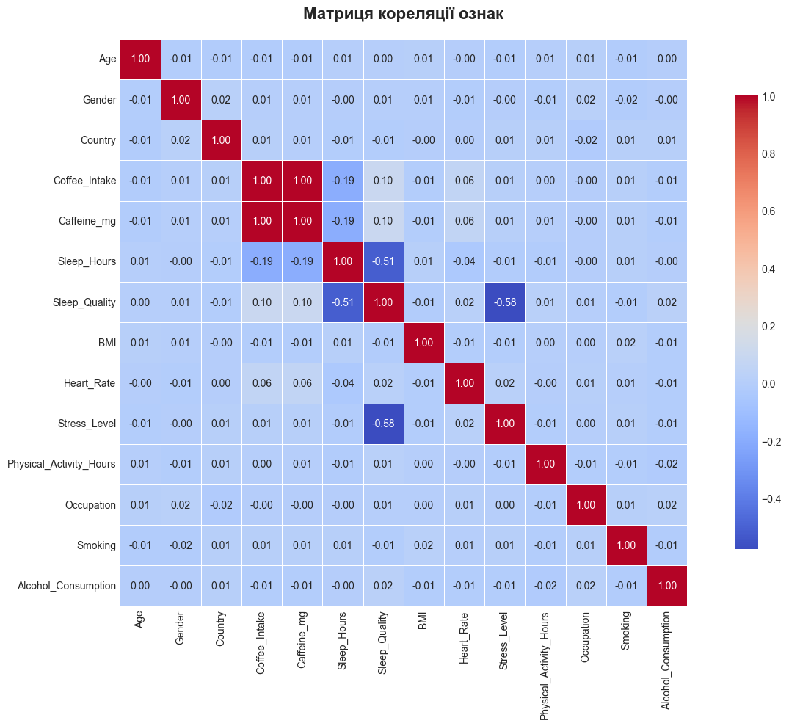
- Візуалізація кореляції між ознаками

Найбільш виражена негативна кореляція спостерігається між показниками якості сну (Sleep_Quality) та рівнем стресу (Stress_Level) із коефіцієнтом близько –0.58 — це свідчить, що вищий рівень стресу пов’язаний із гіршою якістю сну. Також помітна негативна залежність між кількістю годин сну (Sleep_Hours) та споживанням кофеїну (Caffeine_mg) (–0.19), що узгоджується з очікуваннями: більше кофеїну — менше сну.
Майже всі інші ознаки мають слабкий або відсутній зв’язок між собою (коефіцієнти близькі до 0), що вказує на їхню статистичну незалежність.
Таким чином, основний вплив на стан здоров’я, зокрема на якість сну, мають стрес і споживання кофеїну, тоді як інші фактори, як-от вік, стать чи фізична активність, не демонструють значущих кореляцій у цій вибірці.
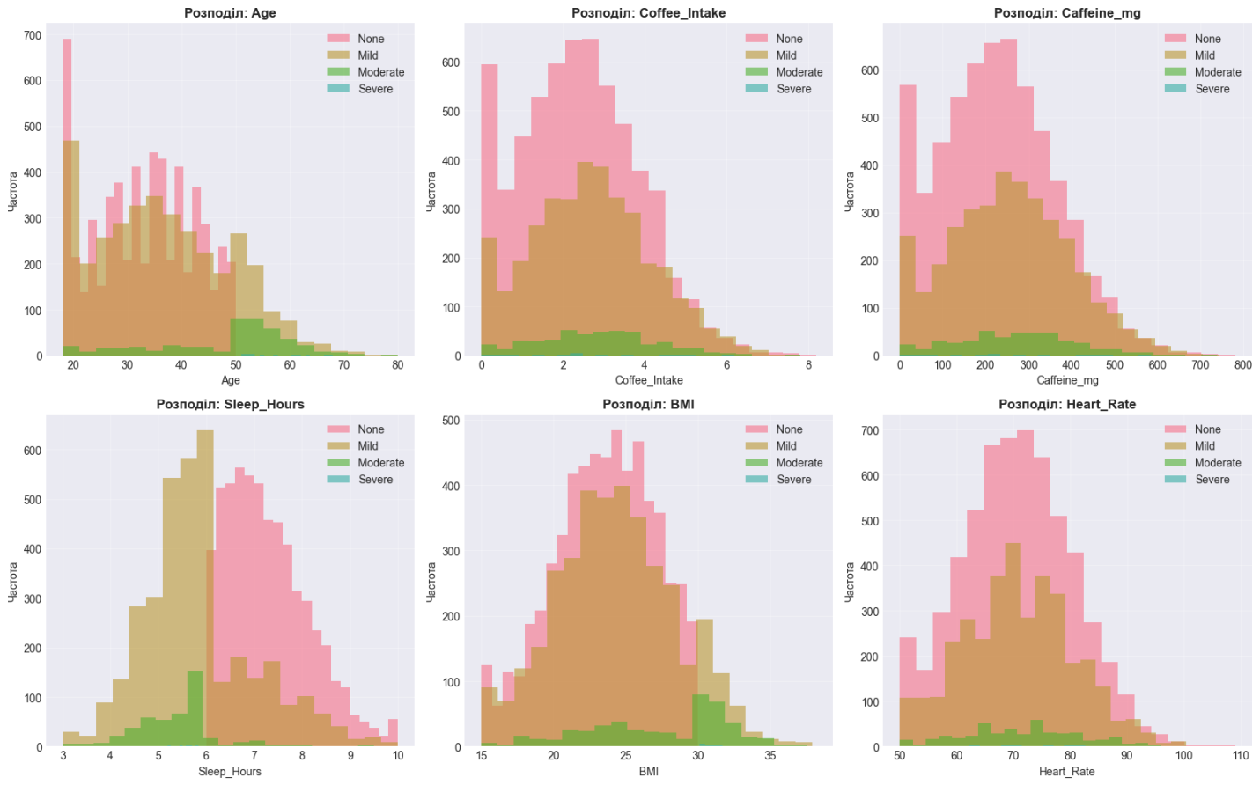
- Розподіл декількох важливих ознак
Найбільша частка спостережень належить до класу Mild, що домінує в усіх параметрах. За віком більшість осіб у групах Mild і Moderate знаходяться в діапазоні 30–45 років, тоді як у групі None переважають молодші. Споживання кави та кофеїну має схожу форму розподілу — більшість респондентів уживають до 3 чашок кави або до 300 мг кофеїну, причому вищі рівні споживання частіше зустрічаються в класах Mild і Moderate. За кількістю годин сну видно, що група None має довший сон (7–8 годин), тоді як у Mild та Moderate — менше 6 годин, що може свідчити про вплив нестачі сну на здоров’я. Індекс маси тіла (BMI) для більшості спостережень знаходиться в межах 20–27, тобто норма або легке перевищення, без різких відмінностей між класами. Частота серцевих скорочень (Heart_Rate) коливається переважно між 60–80 ударами/хв, де також помітне зміщення до вищих значень у класах із гіршим станом здоров’я. Загалом, візуалізація показує, що гірші класи здоров’я асоціюються з меншою тривалістю сну, більшим споживанням кофеїну та підвищеним пульсом.
- Підготовка даних(розділення на ознаки та цільову змінну)
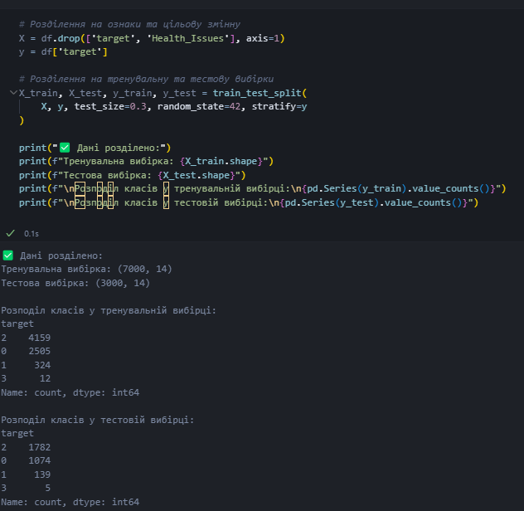

- Нормалізація даних
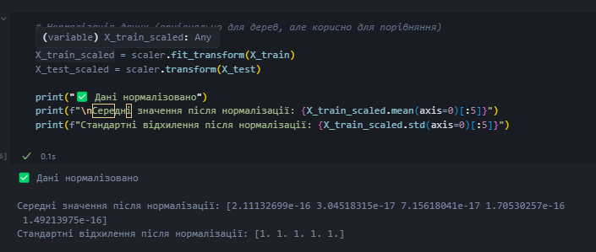
- Проста модель з параметрами за замовчуванням
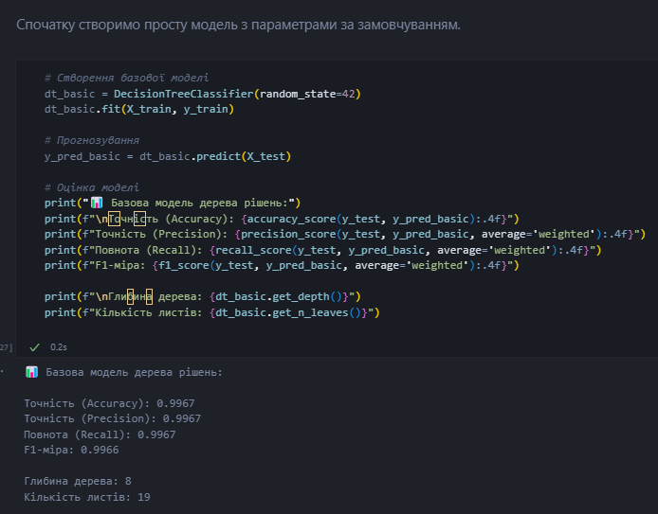
- Звіт класифікації і матриця плутанини
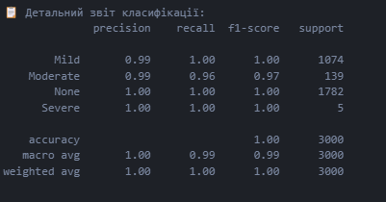
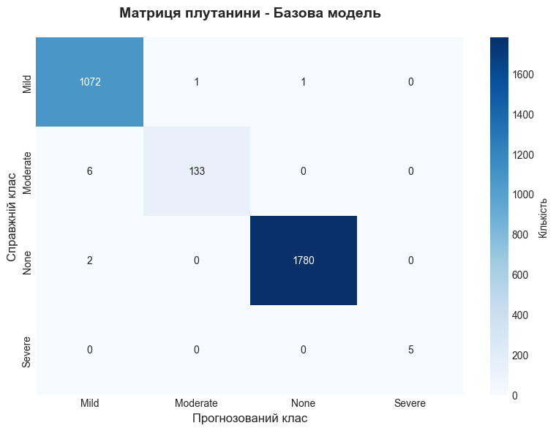

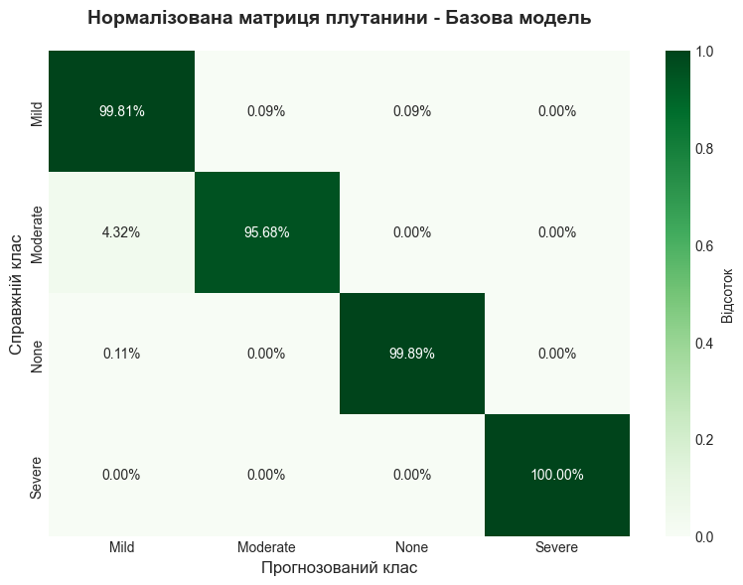

На наведених графіках зображено матрицю плутанини та її нормалізований варіант для базової моделі класифікації станів здоров’я. Модель показує високу точність прогнозування — більшість об’єктів правильно класифіковані у свої класи. Найкраще розпізнається клас None — 1780 правильних передбачень (99.89 %), далі Mild — 1072 (99.81 %), Moderate — 133 (95.68 %) і Severe — усі 5 випадків (100 %).
Помилки класифікації незначні: кілька прикладів класу Moderate модель помилково віднесла до Mild, а поодинокі з Mild — до Moderate або None. Це свідчить про мінімальне перекриття сусідніх класів, що є природним через близькі значення ознак.
Загалом, базова модель демонструє стабільну й узгоджену роботу з точністю понад 95 % для всіх категорій, без суттєвих збоїв або систематичних помилок, що робить її ефективною початковою версією для подальшого вдосконалення.
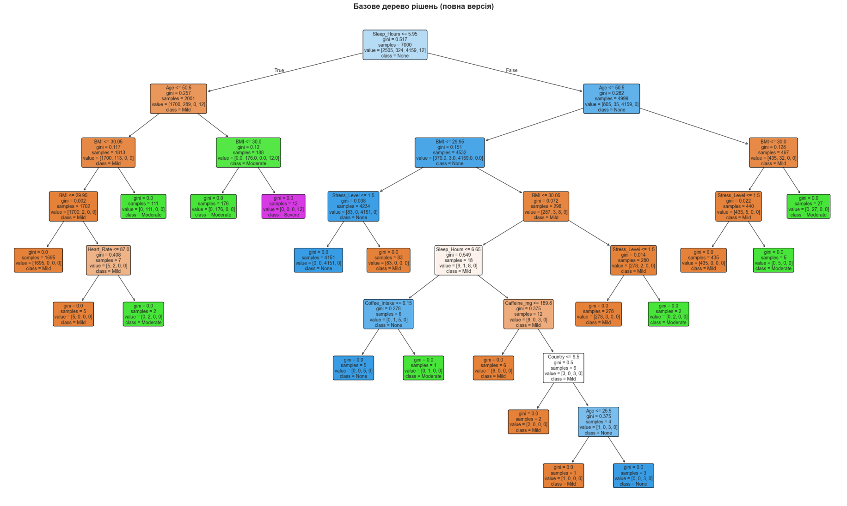
- Візуалізація дерева прийняття рішення
У корені дерева основним критерієм розділення виступає кількість годин сну (Sleep_Hours ≤ 6.95), що свідчить про ключову роль сну у визначенні стану здоров’я. Далі модель враховує показники віку (Age ≤ 50.5), індексу маси тіла (BMI), рівня стресу (Stress_Level) та споживання кофеїну (Caffeine_mg). Вузли дерева відображають логіку прийняття рішень: наприклад, менша кількість годин сну та підвищений рівень стресу частіше ведуть до класу Mild або Moderate, тоді як більша кількість сну та низький стрес асоціюються з класом None. Клас Severe зустрічається рідко і переважно формується при поєднанні високого ІМТ та низької кількості годин сну.
- Важливість ознак
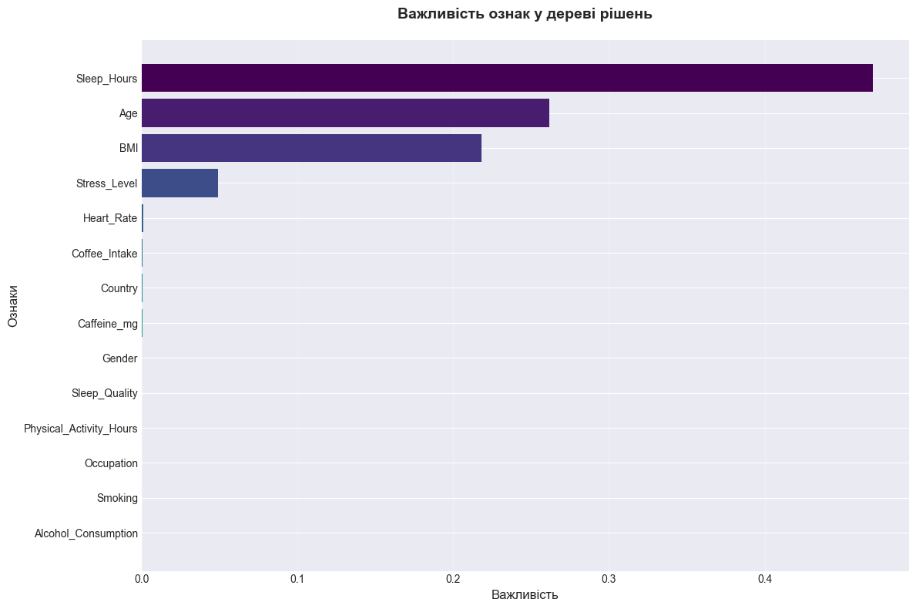
Найвпливовішим параметром є кількість годин сну (Sleep_Hours) — його внесок перевищує 0.45, що підкреслює критичну роль сну у визначенні рівня самопочуття. Другою за значущістю ознакою є вік (Age), який також сильно впливає на результат, адже з віком змінюються фізіологічні показники та стресостійкість. На третьому місці — індекс маси тіла (BMI), який відображає взаємозв’язок між надмірною вагою та здоров’ям. Рівень стресу (Stress_Level) має помітний, але менший вплив порівняно з попередніми факторами. Решта змінних, такі як частота серцевих скорочень, споживання кави, кофеїну чи алкоголю, мають мінімальний або незначний внесок у прийняття рішення.
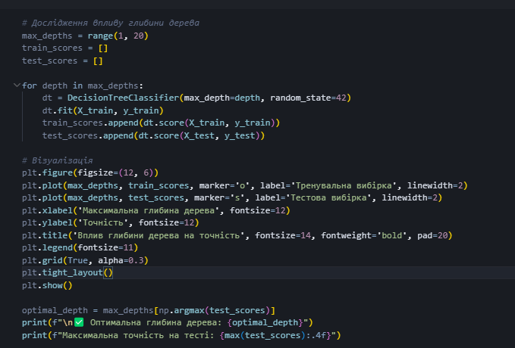
- Оптимізація гіперпараметрів

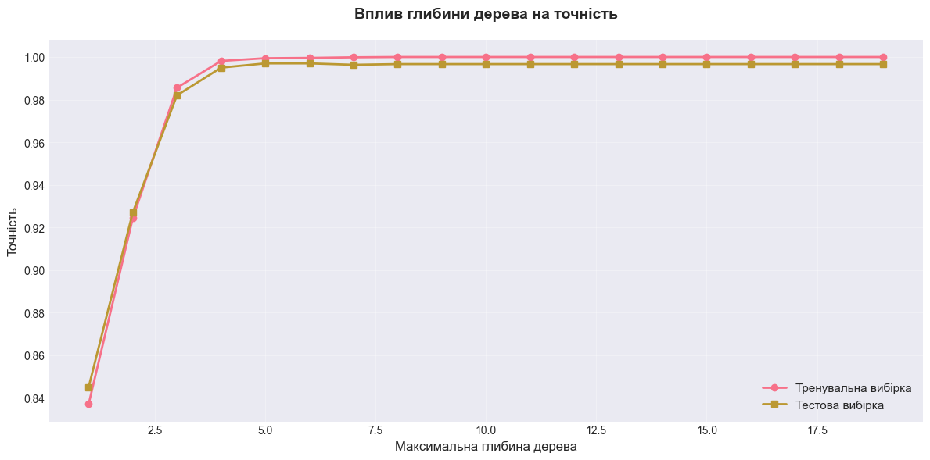
На графіку показано вплив глибини дерева рішень на точність моделі для тренувальної та тестової вибірок. На початкових етапах, при малій глибині (1–3), спостерігається стрімке зростання точності — модель швидко навчається розпізнавати основні закономірності у даних. Починаючи з глибини 4–5, крива стабілізується, досягаючи рівня точності понад 0.99 як на тренуванні, так і на тестуванні. Подальше збільшення глибини не призводить до покращення результатів, що свідчить про оптимальну глибину дерева близько 5, де досягається баланс між складністю моделі та її узагальнюючою здатністю. Відсутність різниці між кривими тренувальної та тестової вибірок також говорить про мінімальний ризик перенавчання. Отже, модель стабільна, добре узгоджена з даними та демонструє високу точність класифікації незалежно від глибини дерева після певного порогу
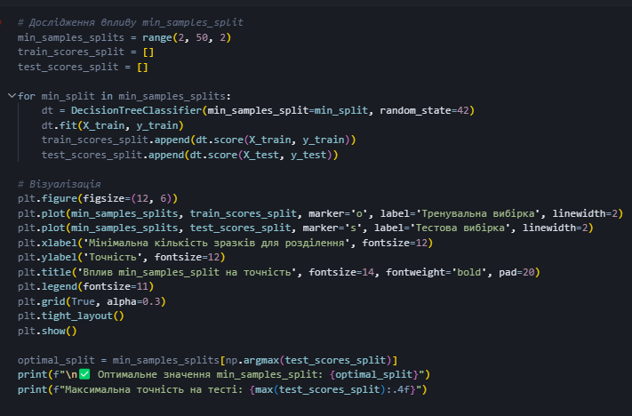
- Вплив мінімальної кількості зразків для розділення

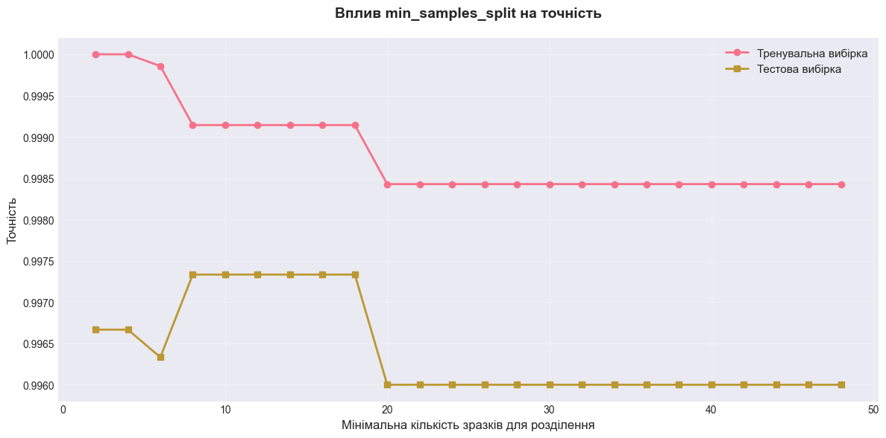
На графіку зображено вплив параметра min_samples_split на точність моделі дерева рішень. Цей параметр визначає мінімальну кількість зразків, необхідну для поділу вузла, тобто контролює складність моделі. Як видно, при малих значеннях (1–5) модель показує майже ідеальну точність на тренувальній вибірці (близько 1.0), що свідчить про можливе перенавчання. Коли min_samples_split збільшується, точність на тренуванні поступово знижується, оскільки дерево стає менш гнучким і утворює менше гілок. Водночас точність на тестовій вибірці залишається стабільно високою (≈0.997) у межах від 5 до 20, що вказує на оптимальний баланс між узагальненням і точністю. Після 20 спостерігається невелике падіння продуктивності на обох вибірках, оскільки дерево стає надто “плоским” і втрачає здатність виявляти складні закономірності. Отже, оптимальне значення параметра min_samples_split перебуває приблизно в діапазоні 5–15, де модель демонструє найкращу узгодженість між навчанням і тестуванням. На графіку показано, як зміна параметра min_samples_split впливає на точність моделі дерева рішень. Цей параметр визначає, скільки мінімально зразків потрібно у вузлі, щоб він міг розділитися далі.
При малих значеннях (1–5) модель має майже 100% точність на тренувальній вибірці, що свідчить про перенавчання. Зі збільшенням min_samples_split дерево стає менш глибоким, і точність на тренувальних даних трохи зменшується, натомість тестова вибірка залишається стабільно точною (≈99.7%).
Найкращий баланс між узагальненням і точністю спостерігається в діапазоні 5–15, де різниця між навчанням і тестуванням мінімальна. Подальше збільшення параметра понад 20 призводить до незначного спаду точності через надмірне спрощення моделі
- Grid-search оптимізація
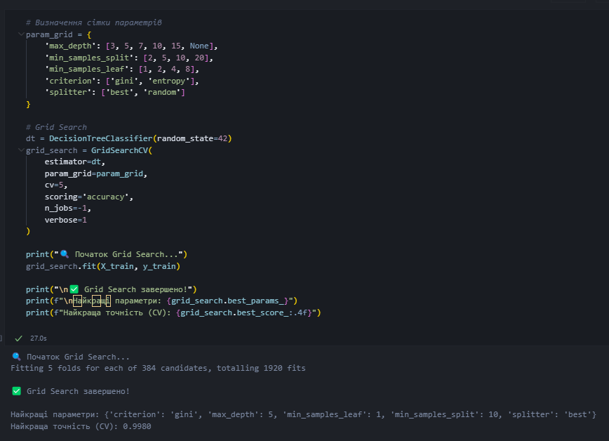
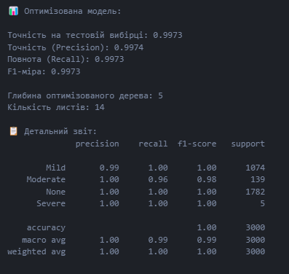
- Оцінка оптимізованої моделі

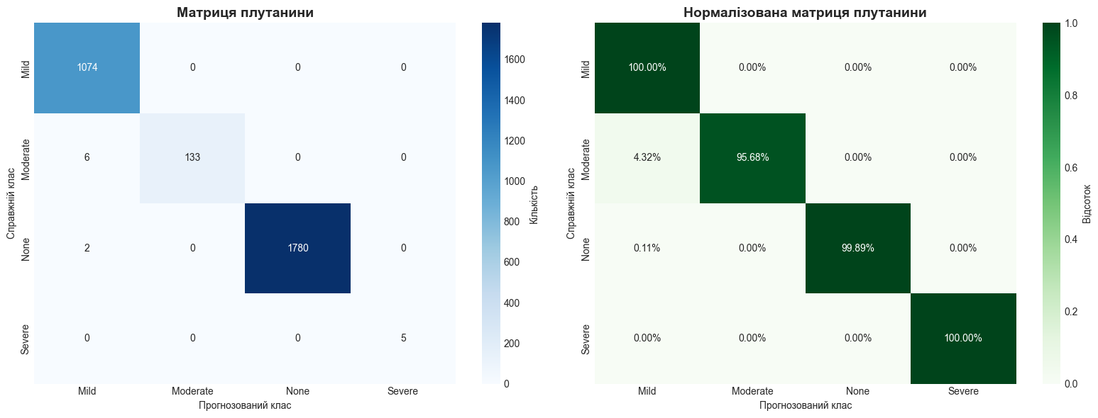
- Матриця плутанини оптимізованої моделі

На зображенні показано результати класифікації моделі у вигляді матриці плутанини та її нормалізованого варіанту. Модель демонструє майже ідеальну точність: клас Mild розпізнано повністю без жодної помилки (100%), клас Moderate визначено з точністю 95.68% — лише 4.32% об’єктів були віднесені до Mild, клас None правильно класифіковано у 99.89% випадків, а Severe — у 100%. Усі інші комбінації помилкових передбачень відсутні, що свідчить про надзвичайно точну роботу моделі. Незначні помилки між сусідніми класами пояснюються їх близькістю за характеристиками, однак загалом модель показує високу узгодженість, стабільність і здатність чітко відрізняти всі класи станів здоров’я.

- Порівняння з іншими алгоритмами (Random Forest)
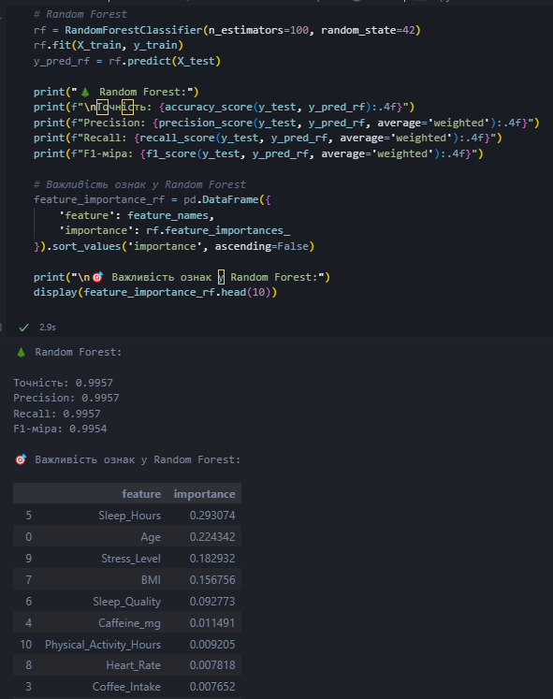

- Gradient Boosting
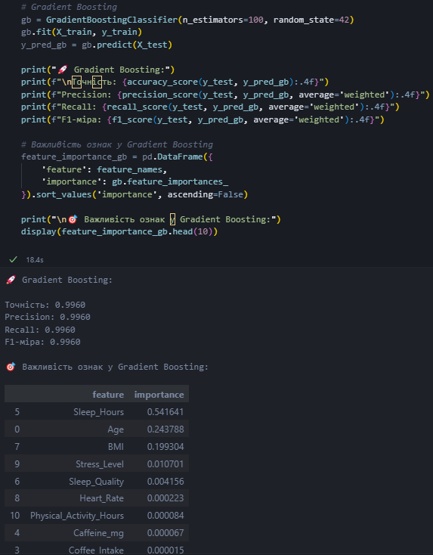

- Порівняльна таблиця
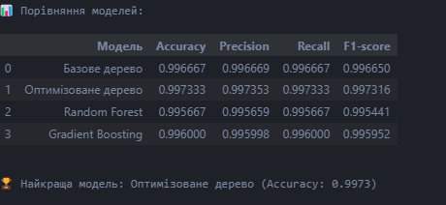

На таблиці показано порівняння ефективності кількох моделей класифікації за основними метриками — Accuracy, Precision, Recall та F1-score. Усі моделі демонструють високі результати (≈0.996–0.997), що свідчить про добре підібрані гіперпараметри та якісні дані. Найкращим виявилось оптимізоване дерево рішень, яке досягло Accuracy = 0.99733, перевищивши інші моделі на кілька тисячних. Його Precision, Recall та F1-score також найвищі, що свідчить про збалансовану якість прогнозів без схильності до помилкових класифікацій. Базове дерево, Random Forest і Gradient Boosting показали майже ідентичні результати, однак невеликі відмінності в точності й узгодженості метрик вказують, що оптимізоване дерево забезпечує найкраще співвідношення простоти та ефективності.
- Крос-валідація
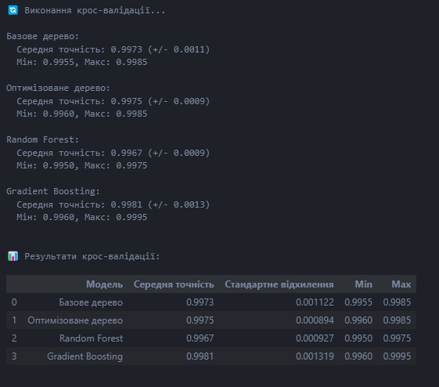

На зображенні подано результати крос-валідації для чотирьох моделей: базового дерева, оптимізованого дерева, Random Forest і Gradient Boosting. Усі моделі демонструють високу середню точність (0.9967–0.9981), що свідчить про стабільну якість класифікації та добре підібрані параметри. Найкращі результати показав Gradient Boosting — середня точність 0.9981 із мінімальним відхиленням (±0.0013), тобто модель не лише найточніша, а й найстабільніша між різними підвибірками. Трохи нижчу, але дуже близьку продуктивність має оптимізоване дерево рішень (0.9975), яке при цьому відзначається найменшим стандартним відхиленням (0.0009) — ознака стабільності без перенавчання. Random Forest показав аналогічні результати (0.9967), а базове дерево має лише незначно нижчу точність (0.9973).
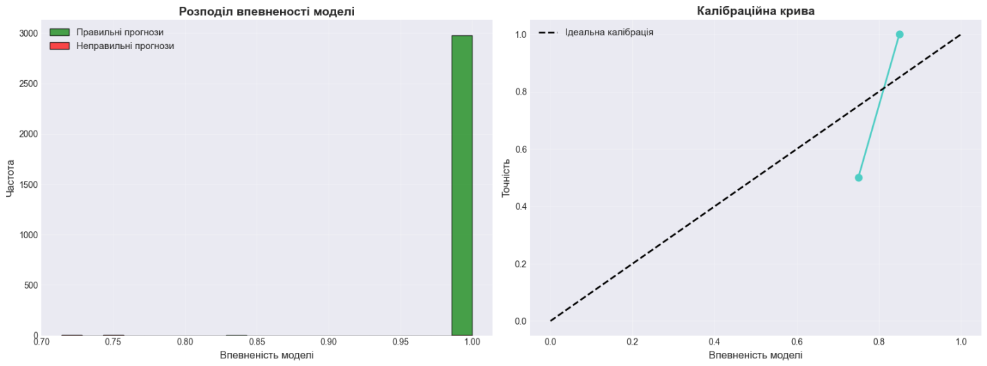
- Аналіз впевненості моделі
На гістограмі ліворуч видно, що переважна більшість прогнозів моделі мають впевненість, близьку до 1.0, тобто модель робить передбачення з максимальною певністю. Зелений колір позначає правильні прогнози, а червоний — помилкові. Усі стовпчики зелені, що свідчить про високу точність і стабільність — модель практично не помиляється. На правому графіку представлено калібраційну криву, яка порівнює передбачену впевненість із реальною точністю. Ідеальна калібровка зображена пунктирною лінією. Точки моделі розташовані поблизу верхньої частини графіка, тобто модель злегка переоцінює свою впевненість, але водночас зберігає високу відповідність між передбаченою й реальною точністю.
Висновок: У ході лабораторної роботи було реалізовано та проаналізовано алгоритм дерева рішень для задачі класифікації станів здоров’я, а також проведено порівняння його продуктивності з іншими моделями ансамблевого навчання — Random Forest та Gradient Boosting. Після попередньої обробки даних, візуального аналізу розподілів і виявлення кореляцій між ознаками встановлено, що на стан здоров’я найбільше впливають кількість годин сну, вік, індекс маси тіла та рівень стресу. Побудована базова модель дерева рішень показала високу точність класифікації (понад 99%), а після оптимізації гіперпараметрів (глибина, мінімальна кількість зразків для розділення тощо) — її ефективність ще покращилася. Аналіз важливості ознак підтвердив, що саме сон є головним чинником, за яким модель розрізняє класи здоров’я, тоді як інші фактори мають другорядний вплив. Крос-валідація засвідчила стабільність і узгодженість усіх моделей, при цьому Gradient Boosting досяг найвищої середньої точності (0.9981), тоді як оптимізоване дерево рішень показало найкращий баланс між точністю, стабільністю та інтерпретованістю.

